山东省直精神文明建设信息管理系统
用户操作手册

文档受控状态
文件标识： | TZ文编-1007
当前版本： | V1.0 | 密 级：
文件状态： | [√]草稿 [ ]正在修改 [ ]正式发布
编 写： |  |  | 日 期：
审 核： |  |  | 日 期：
批 准： |  |  | 日 期：
完成日期：

目 录
第1章 系统简介 2
第2章 文明单位操作说明 3
2.1 功能介绍 3
2.2 文明单位注册 3
2.3 文明单位注页面 5
2.4 文明单位台帐 6
2.5 添加台账 6
2.6 我的台账 10
2.7 文明单位新申报 11
第3章 厅局管理员操作说明 13
3.1 功能简介 13
3.2 厅局管理员注册 13
3.3 厅局管理员登录 15
3.4 文明单位管理 15
3.5 新申报初审 17
3.6 台帐管理 18
3.7 台帐查阅 19
3.8 统计汇总 20
第4章 系统管理员操作说明 21
4.1 功能简介 21
4.2 管理员登录 21
4.3 系统管理员 22
4.4 角色管理 24
4.5 文明单位管理 25
4.6 厅局管理 28
4.7 台帐管理 28
4.7.1 台账分类管理 28
4.7.2 添加台账 29
4.7.3 台账管理 30
4.8 新申报审核 31
4.9 统计汇总 32

系统简介
该系统是为山东省文明办研发的精神文明建设动态管理系统，主要功能包括文明单位管理、文明单位考核(台账管理)、OA办公等业务功能。同时该系统具备权限管理、账号管理和按地区分级权限管理等基本内容。

文明单位操作说明

功能介绍
文明单位是指各县市区或者市直参加考核的单位，各单位按所属厅局进行管理，每个文明单位即一个登录账号。文明单位管理是系统的核心功能，全省文明单位按所属厅局分类管理，各厅局文明单位数量比较多，本系统提供了两种文明单位新录入的方式，第一种文明单位自己注册，系统管理员负责审核；第二种直接由系统管理员录入文明单位信息，并分配账号。下面介绍注册文明单位的操作步骤。

文明单位注册
以创建“省委办公厅”为例，介绍文明单位注册步骤，具体操作如下：
第一步：在浏览器中输入文明单位注册的网址：http://szjggw.sinawf.com，点击“文明单位注册”如下图：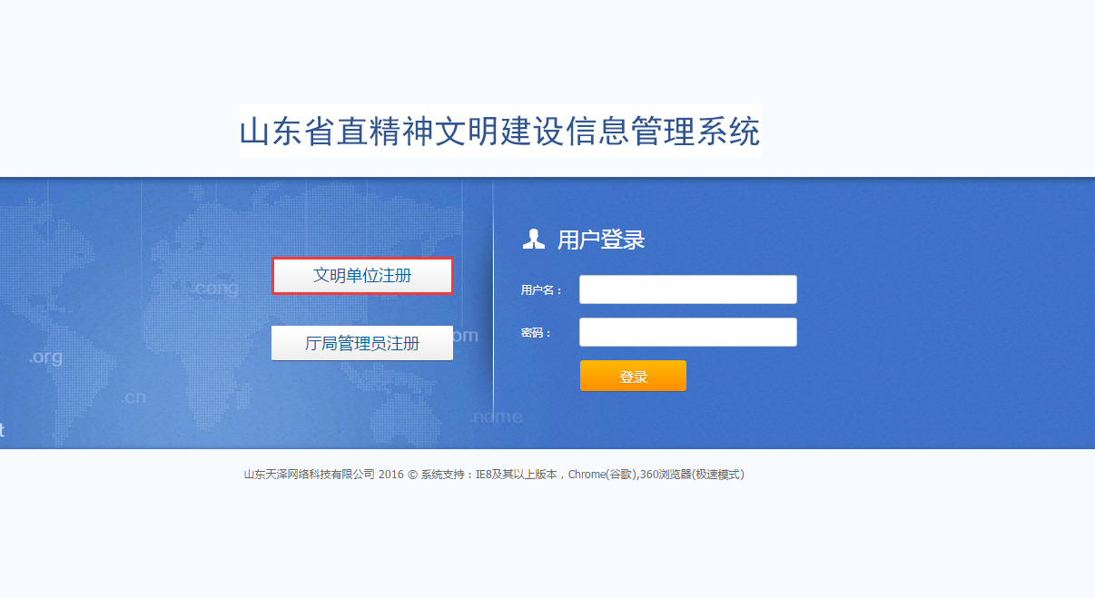

第二步：在打开的界面中输入省委办公厅基本信息，输入框后面带“*”的为必填内容，如下图：
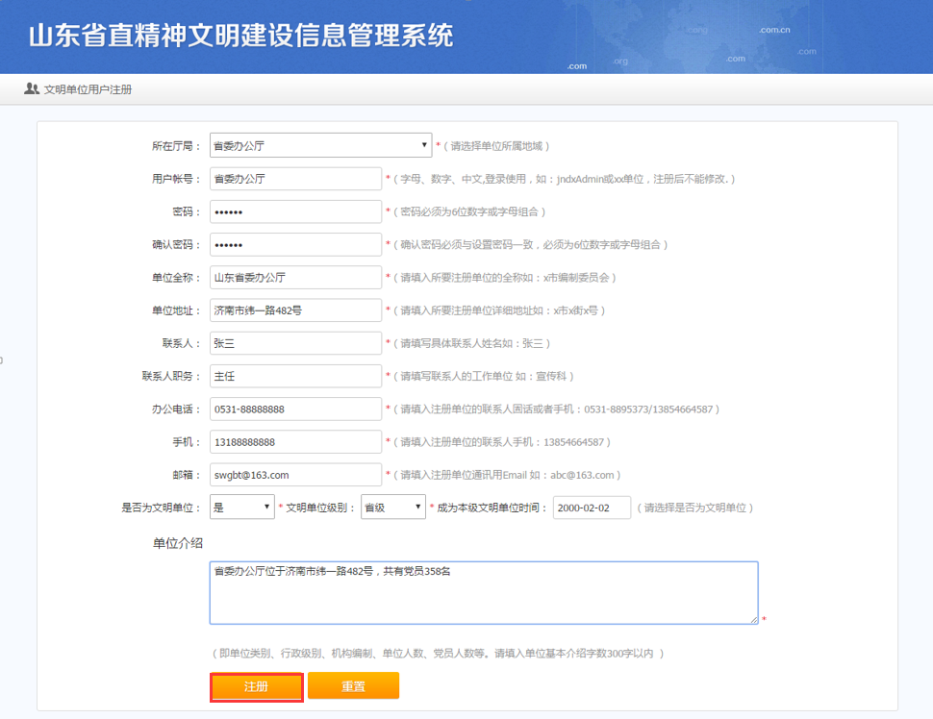

第三步：上述信息填写无误后，点击“注册”按钮，系统提示注册成功，如下图：
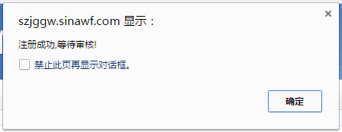
注册完成后等待管理员审核，审核通过后，可以使用“省委办公厅”登录系统。
注意事项：
1、文明单位录入时要注意所属厅局、文明单位级别和权限。
2、文明单位账户不能重复，否则无法注册，系统会弹出下图提示：
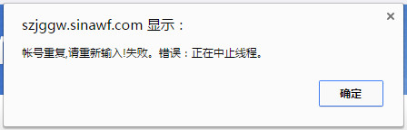
3、省直、省级、国家级文明单位在注册时，需要填写成为本级文明单位时间。
4、非文明单位注册时，如果属于需要申请的文明单位，选择“文明单位级别”中的“预审”；否则选择“无”。

文明单位注页面
该系统需要登录后才能进入主系统，根据登录账号的权限不同主界面不尽相同，以省委办公厅账号为例，主界面如下图：
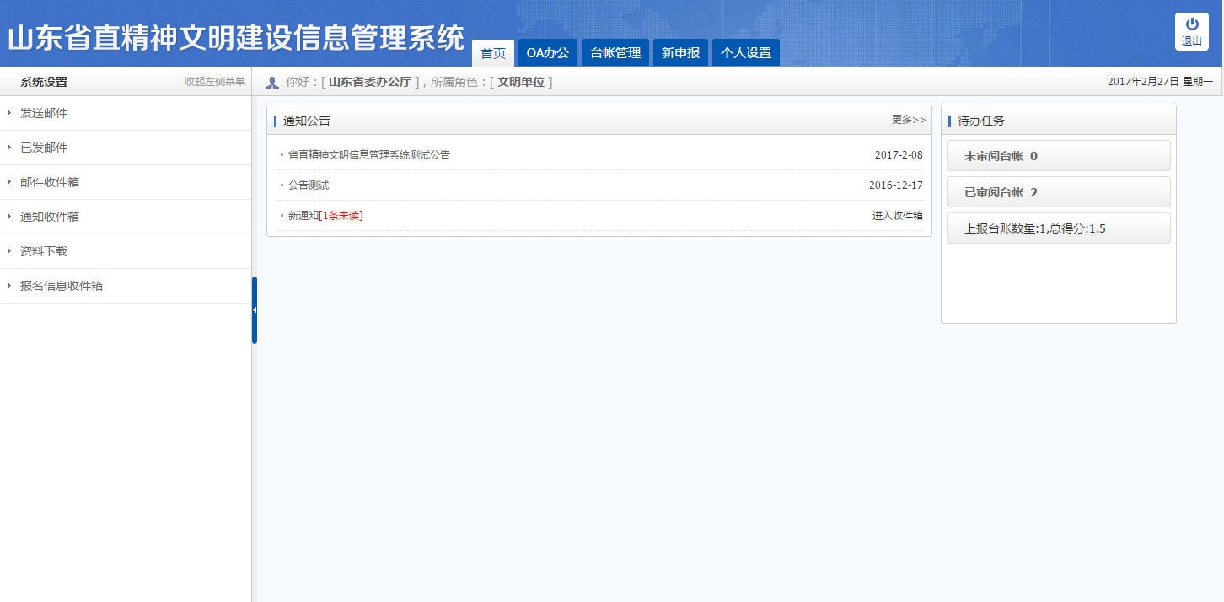
操作步骤：
登录系统的步骤如下：
第一步：输入山东省省直文明建设动态管理系统网址：szjggw.sinawf.com
第二步：输入账号和密码，点击“登录”，如下图：
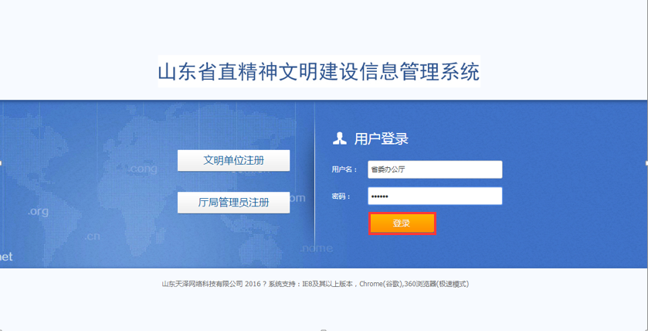
建议使用IE8及其以上版本，Chrome(谷歌),360浏览器(极速模式)访问。

文明单位台帐
文明/责任单位考核，又叫台账管理，即根据文明单位分类制定一定考核标准，对每个文明单位进行考核打分。每个文明单位分类下可以创建若干台账，各文明单位根据台账分类上报信息，形成统一的台账，由省级管理员进行审核打分。

添加台账
该功能是文明单位上报材料使用的，各单位根据情况选择台账分类，上传材料。下面以省委办公厅为例演示如何上传台账。
第一步：以“省委办公厅”账号登录系统，点击“台帐管理”菜单，打开添加台账界面，如下图：
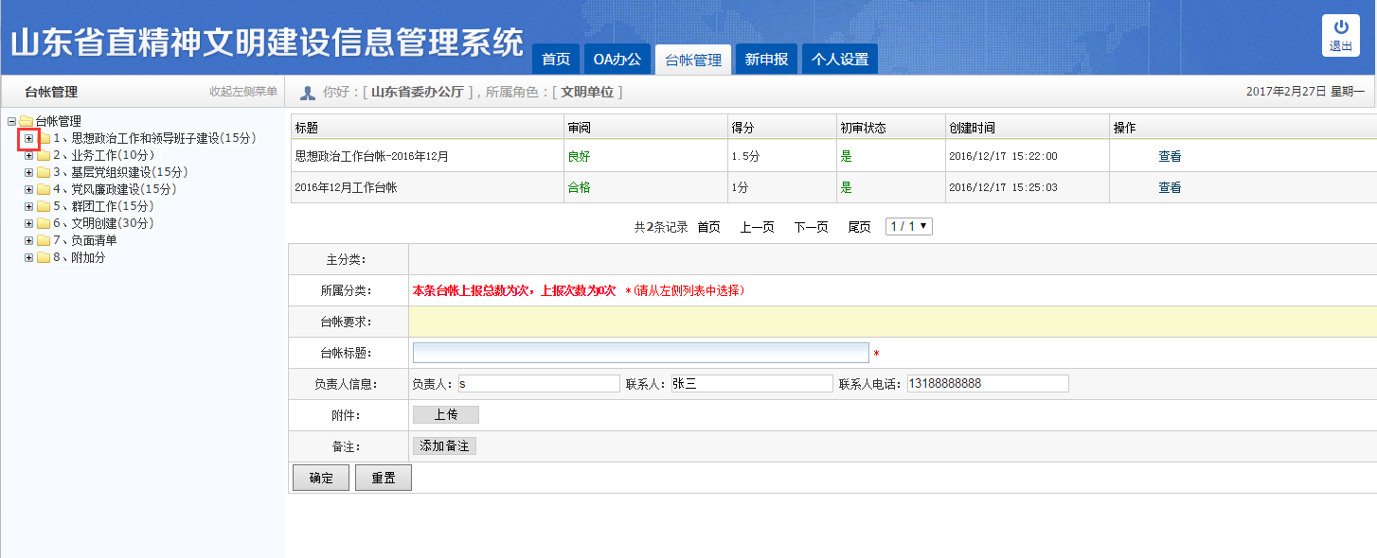
第二步：在添加台账界面左侧，点击，打开分类，选择要上报的台账分类，如下图：
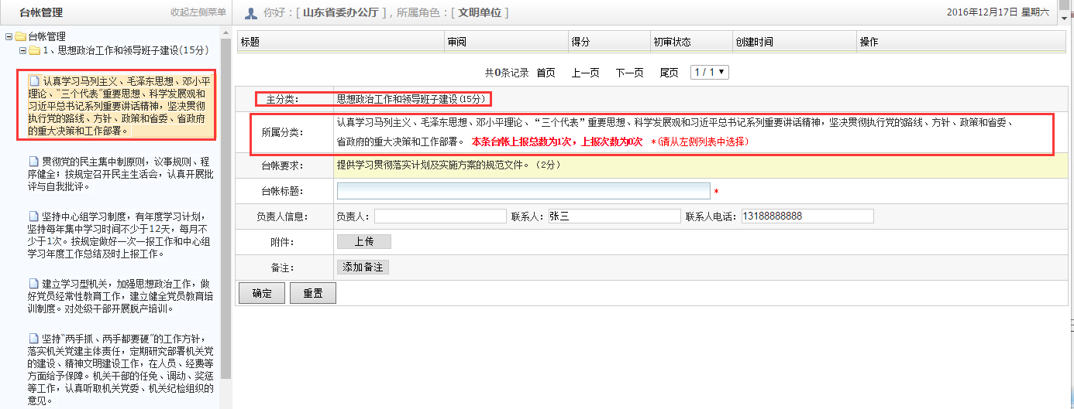
台账分类点击文件夹的图标可以展开下级分类，只有在最底层分类下才能创建台账，在其他分类下不能创建台账。
选择“思想政治工作和领导班子建设”下级分类“认真学习马列主义、毛泽东思想、邓小平理论、“三个代表”重要思想、科学发展观和习近平总书记系列重要讲话精神，坚决贯彻执行党的路线、方针、政策和省委、省政府的重大决策和工作部署。” ，输入标题，如下图：
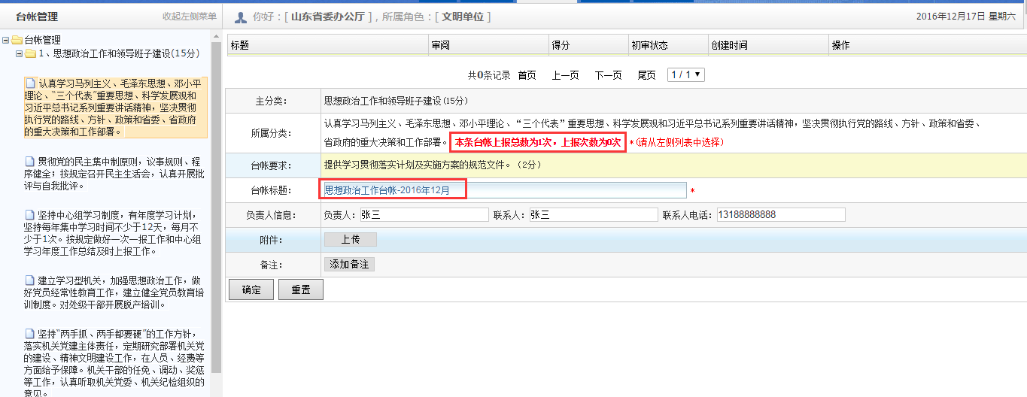
显示该分类下最多能上报次数。
第三步：点击“上传”按钮，上传文档、图片、PDF文件，如下图：
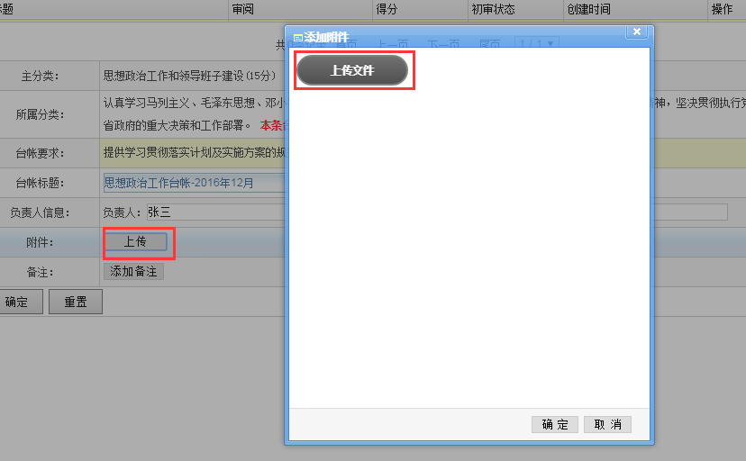
点击“上传文件”按钮，在弹出窗口选择需要上传的图片、文档或PDF文件，选择好后点击“打开”即可。
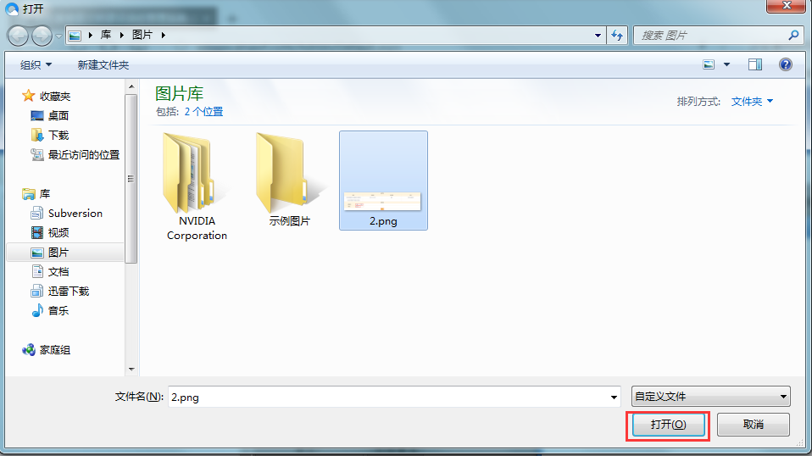
当所有上传文件名称右侧显示“Complete”时，点击“确定”按钮，完成上传如下图：
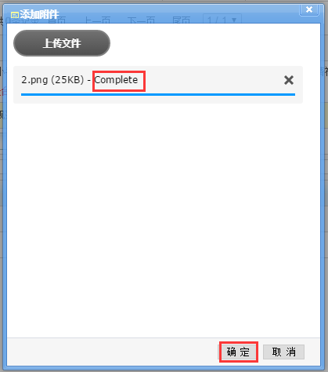
第四步：台账输入完毕后，点击左下角的“确定”按钮，保存台账。
台账上传完毕后，等待上级管理员审阅，厅局管理员一旦审核不能再修改。
注意：当需要输入备注时，可以点击“添加备注”按钮，添加备注，如下图：
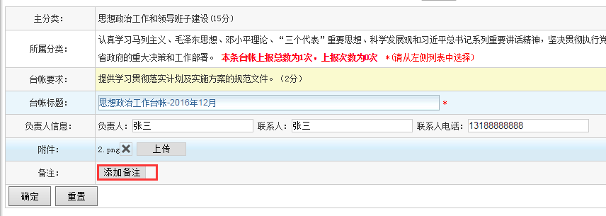
图一
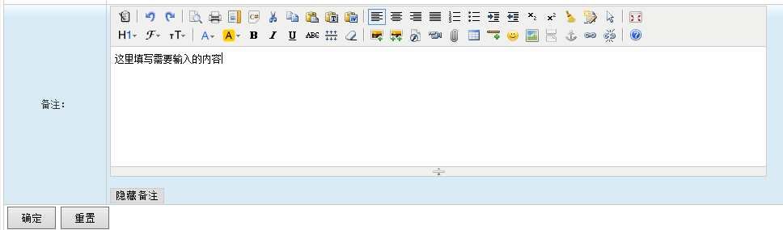
图二

我的台账
在“台帐管理”里，可以查看所有添加的台帐，如下图： 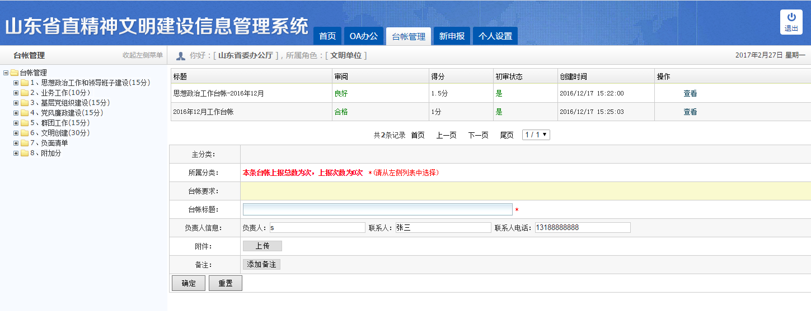
点击左侧的台帐分类，可以查看该分类下的所有台帐。例如：点击“业务工作”下的“认真制订年度业务工作计划或工作要点，任务明确，责任落实，措施切实可行，及时研究解决改革、发展、稳定中的重大问题，全面完成年度工作任务。”，则只显示该分类下的台帐，如下图：
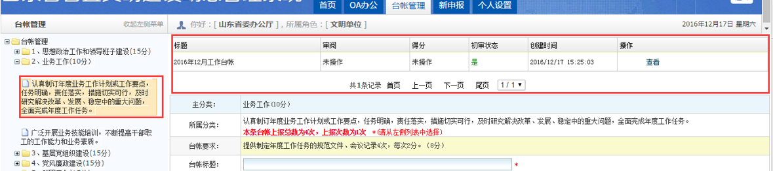
注意事项
- 台账一旦上传后不能修改和删除。

文明单位新申报
文明单位申报新级别。省直文明单位只能申报省级文明单位，省级文明单位只能申报国家级文明单位。
非文明单位申报时，在注册的时候，单位级别选择“预审”，管理员通过后，即可成为省直文明单位。
操作步骤：
第一步：以“省委办公厅”账号登录系统，点击“新申报”菜单，打开新申报界面，如下图：
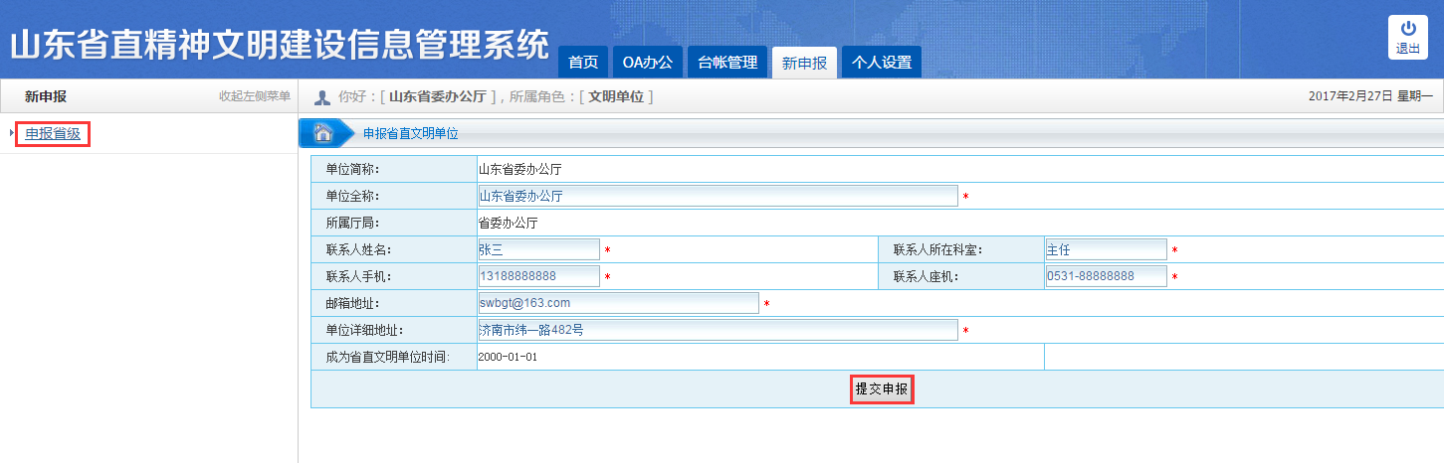
填写\修改相关信息，点击“提交申报”按钮，等待管理员审核。提交成功但管理员还未审核，再次打开该页面时，会显示“新申报正在审核中”，如下图：
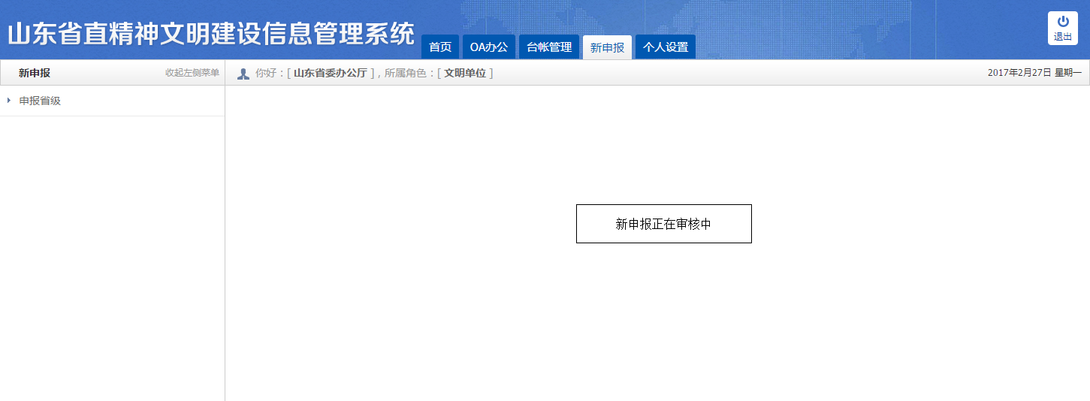
如果审核不通过，会显示“新申报已被拒绝，拒绝原因：”，如下图：
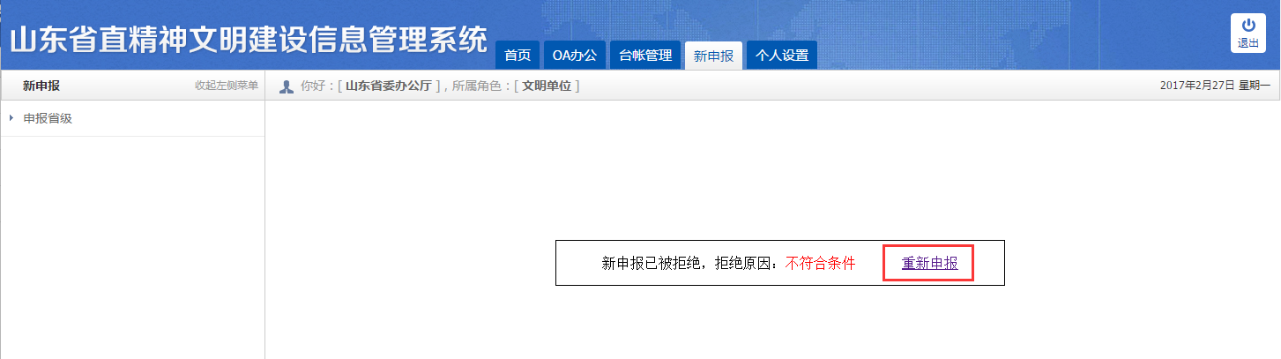
此时可以通过点击“重新申报”按钮，重新发起申报。
管理员审核通过后，自动成为申报级别的文明单位。

厅局管理员操作说明

功能简介
该系统是为山东省文明办研发的精神文明建设动态管理系统，主要功能包括文明单位管理、文明单位考核(台账管理)、OA办公等业务功能。同时该系统具备权限管理、账号管理和按地区分级权限管理等基本内容。

厅局管理员注册
以创建“省委办公厅”为例，介绍厅局管理员注册步骤，具体操作如下：
第一步：在浏览器中输入文明单位注册的网址：http://szjggw.sinawf.com，点击“厅局管理员注册”如下图：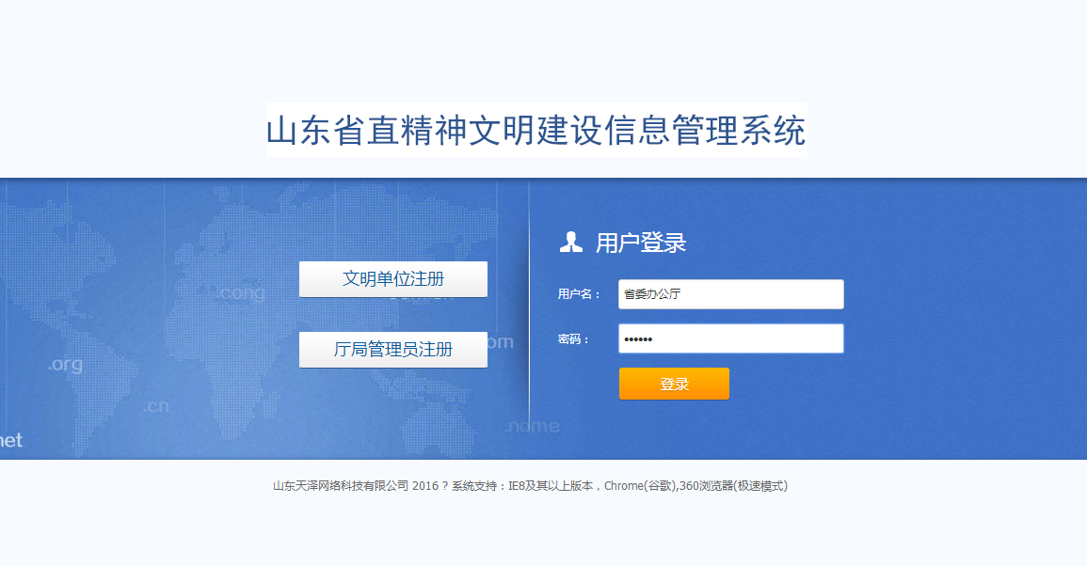
第二步：在打开的界面中输入省委办公厅基本信息，带“*”表示必填内容，如下图：
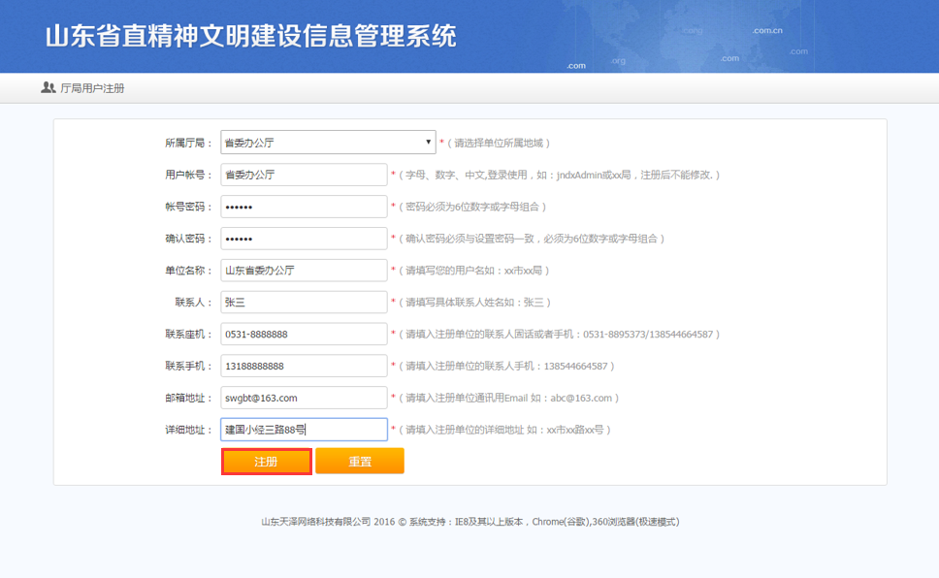
第三步：上述信息填写无误后，点击“注册”按钮，系统提示注册成功，如下图：
注册完成后等待管理员审核，审核通过后，可以使用“省委办公厅”登录系统。
注意事项：
1、厅局管理员账户不能重复，否则无法注册，系统会弹出下图提示：
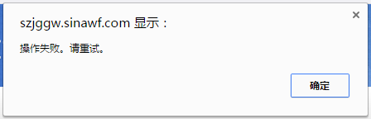

厅局管理员登录
该系统需要登录后才能进入主系统，根据登录账号的权限不同主界面不尽相同，以省委办公厅账号为例，主界面如下图：
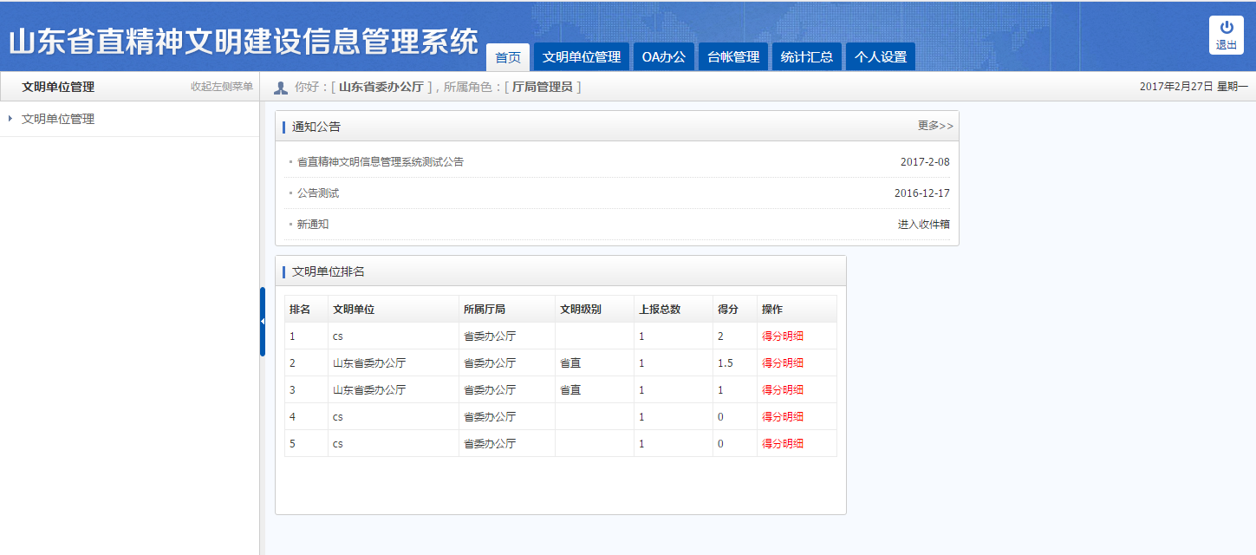
操作步骤：
登录系统的步骤如下：
第一步：输入山东省省直文明建设动态管理系统网址：szjggw.sinawf.com
第二步：输入账号和密码，点击“登录”，如下图：
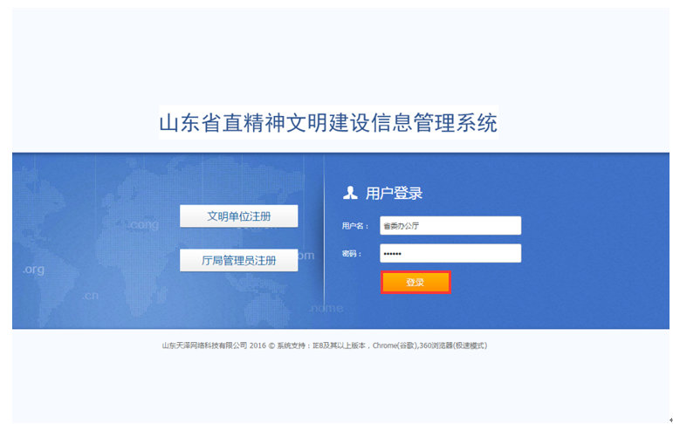

文明单位管理
第一步：以“省委办公厅”账号登录系统，点击“文明单位管理”菜单下的“文明单位管理”，打开文明单位管理界面，如下图：
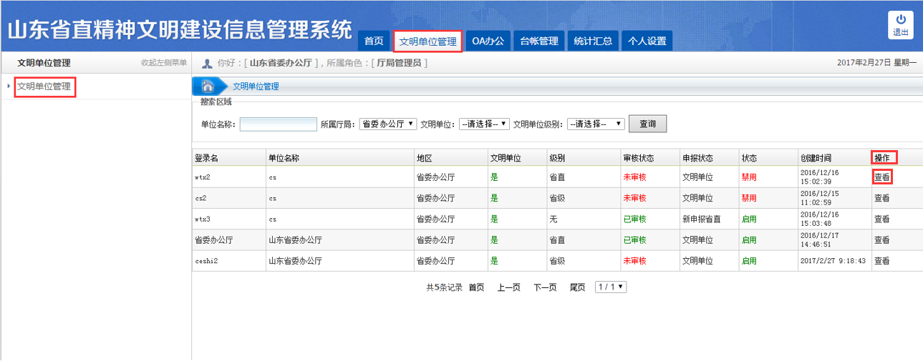
第二步：“操作”一栏中的“查看”按钮，查看本文明单位具体信息，如下图所示：
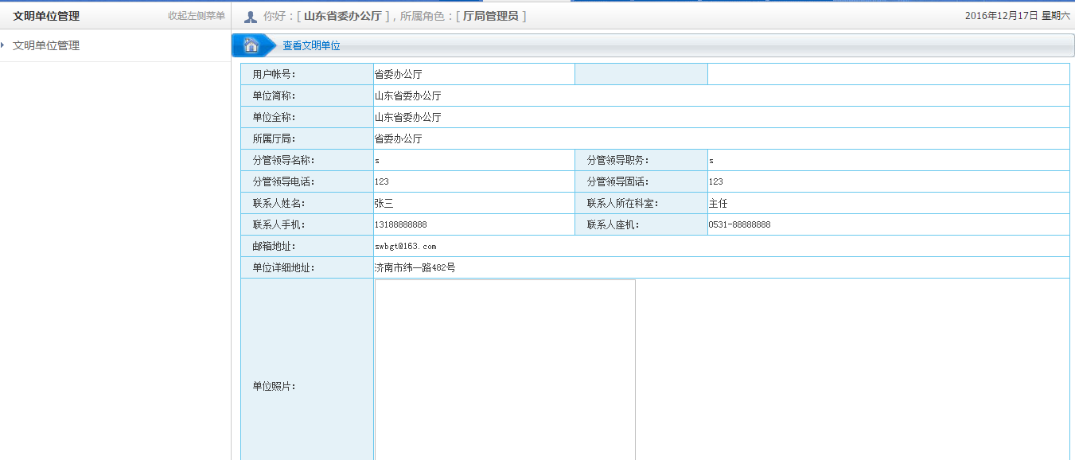
如果文明单位比较多时，可以通过输入相关查询条件，点击“查询”按钮，来过滤符合条件的文明单位，如下图所示：
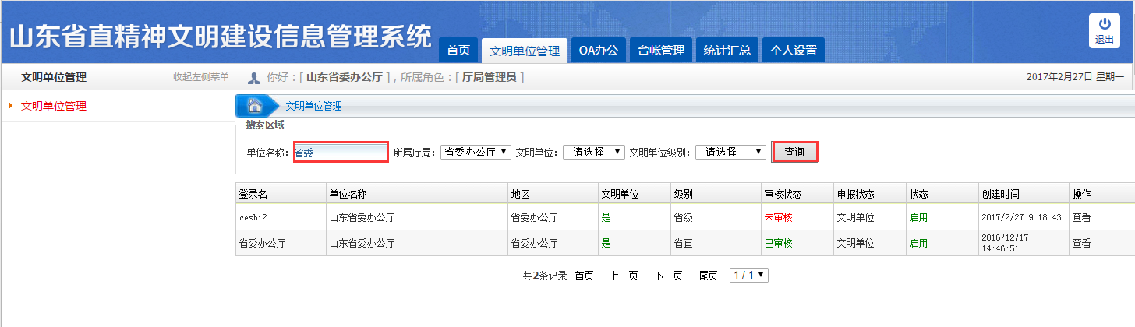

新申报初审
厅局管理员需要对下属文明单位的新申报做出预审，预审通过以后，才能由管理员进行最终审核。管理员审核通过以后，该文明单位自动成为申报级别的文明单位。
操作步骤：
第一步：以“省委办公厅”账号登录系统，点击“文明单位管理”菜单下的“新申报审核”，打开文明单位新申报管理界面，如下图：
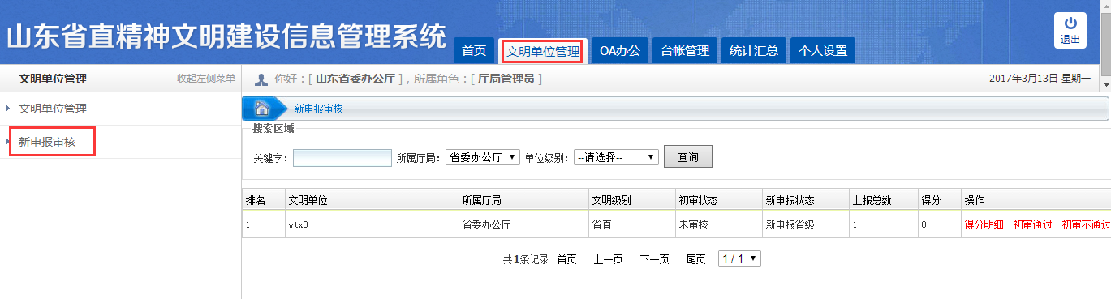
第二步：“操作”一栏中的“得分明细”按钮，查看本文明单位台帐得分情况，如下图所示：
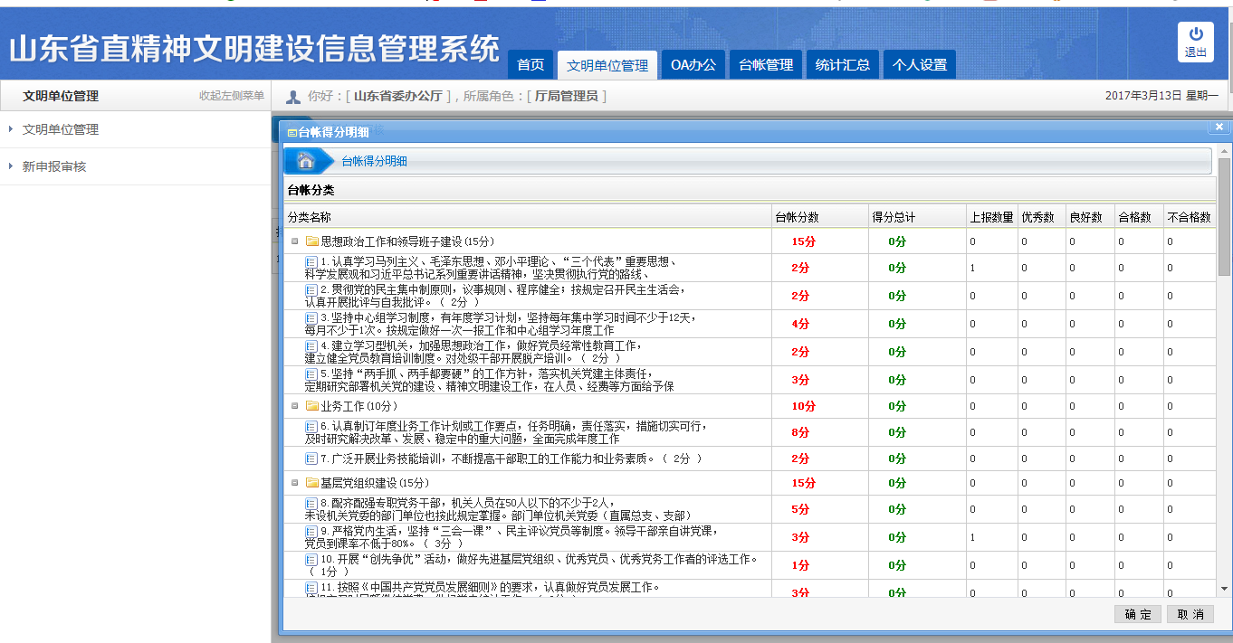
点击“审核通过”按钮，通过该文明单位的审核。审核通过后，该文明单位自动变为申报一级的文明单位。
点击“审核不通过”按钮时，需要填写不通过原因，如下图所示：
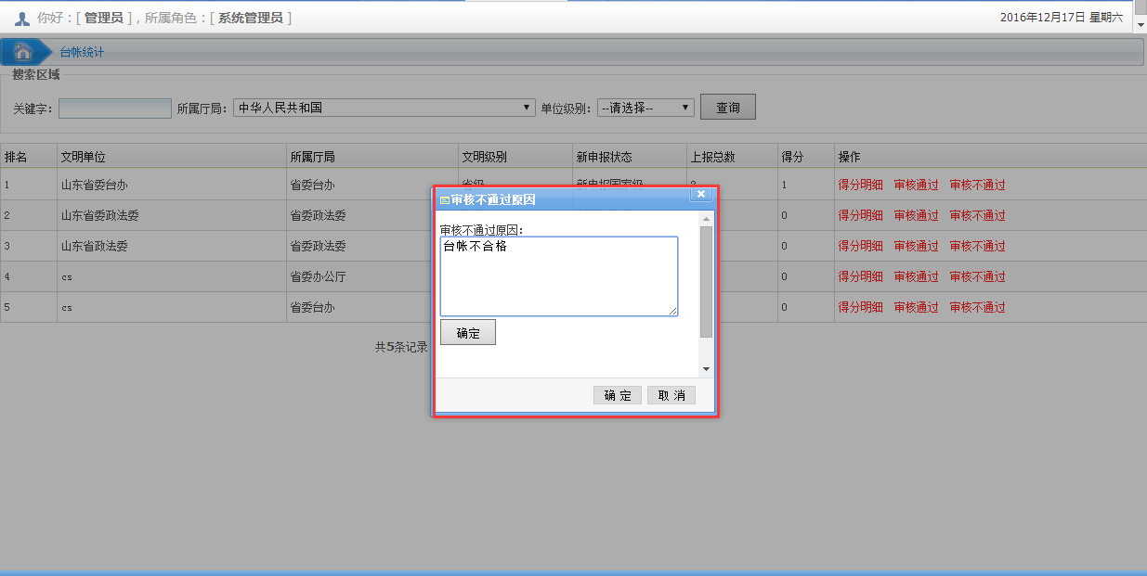

台帐管理
厅局管理员可以查看下属文明单位的台帐上报情况，可以对文明单位上报的台帐进行初审。
厅局管理员可以查看下属所有文明单位的台帐信息。点击“台帐管理”下的“台帐管理”菜单，进入如下界面：
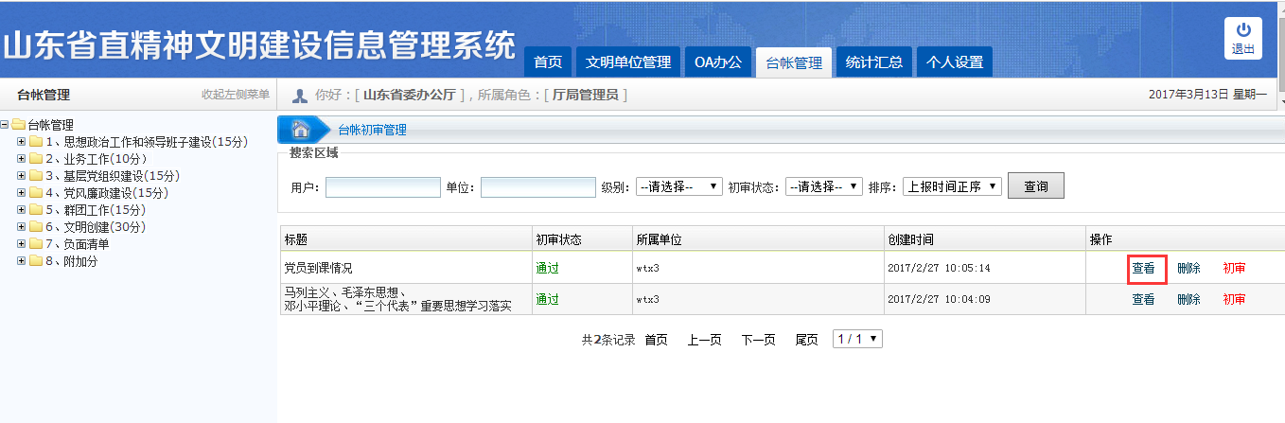
厅局管理员可以通过“操作”一栏的“查看”按钮，查看相关台帐的详情，如下图所示：
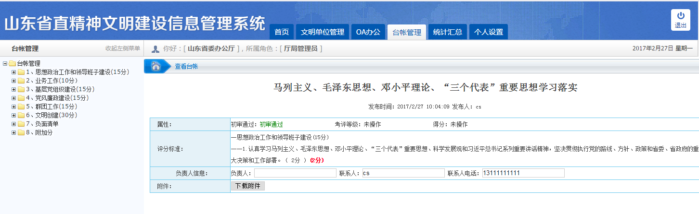
当台帐比较多的时候，厅局管理员可以根据相关条件查询。可以点击右侧的“台帐管理”下具体的台帐分类来查询该分类下的台帐，如下图所示：
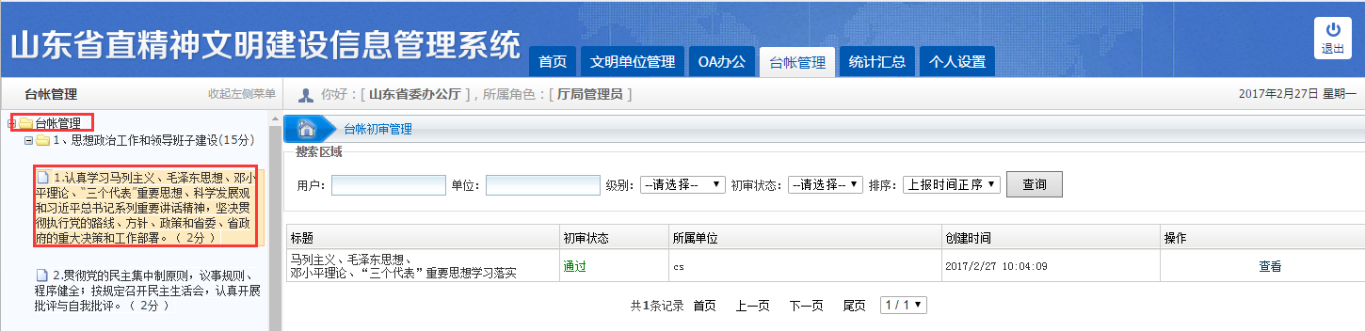
也可以通过输入相关查询条件来查询，点击右侧的“查询”按钮来查询，如下图所示：
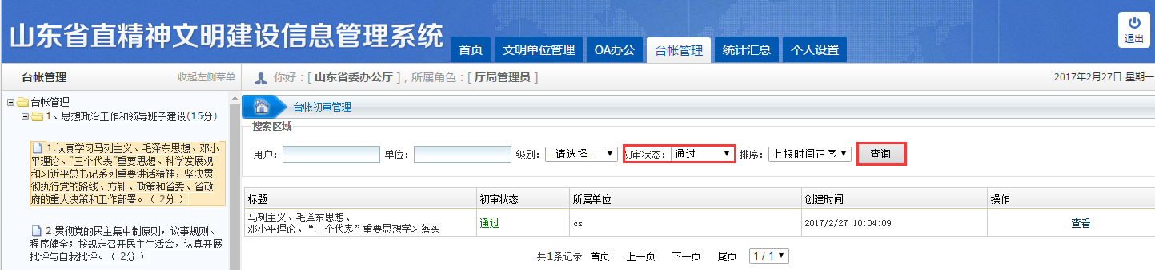

台帐查阅
点击“台帐管理”，在右侧上传的台帐列表右侧的“初审”按钮，对文明单位上传的台帐进行初次审核。如下图：
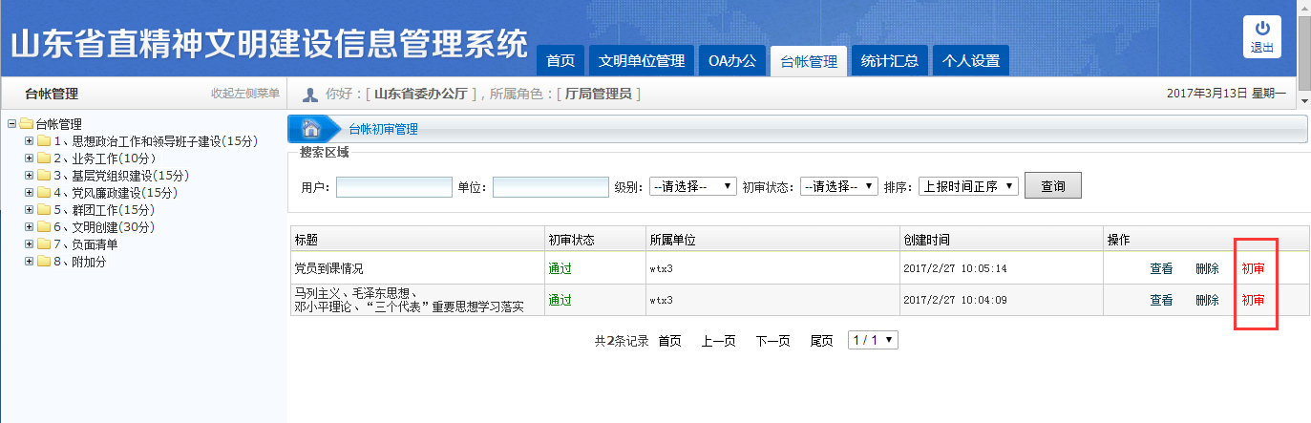
选择“初审”结果，点击“确定”按钮，初审结束，如下图：
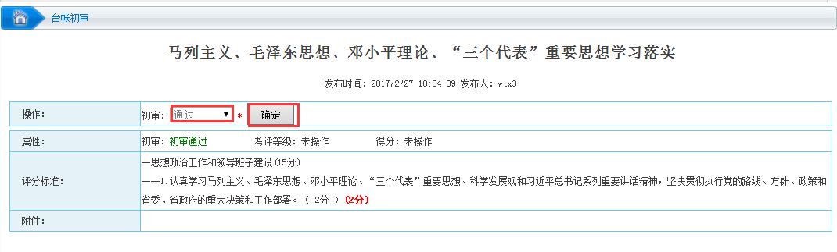

统计汇总
本系统针对台账等信息提供了数据统计功能。点击“统计汇总”菜单下的“文明单位台帐统计”菜单，进入统计汇总功能，如下图：
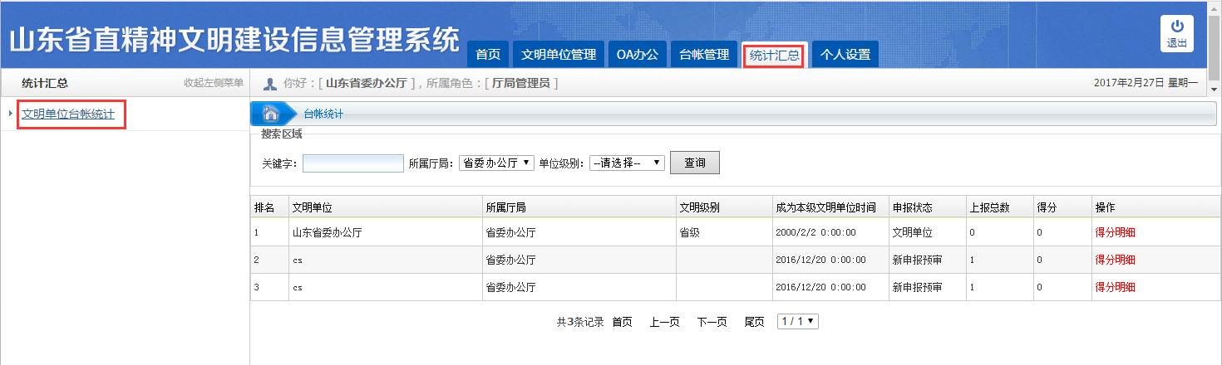
可以点击“操作”一栏中的“得分明细”按钮，显示每一项台帐的得分情况，如下图所示：
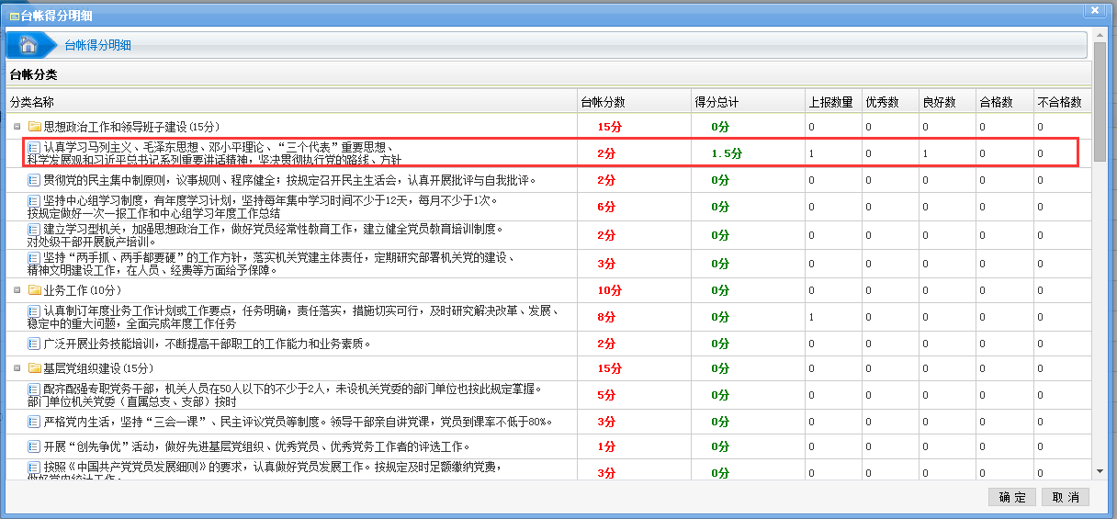

系统管理员操作说明

功能简介
该系统是为山东省文明办研发的精神文明建设动态管理系统，主要功能包括文明单位管理、文明单位考核(台账管理)、OA办公等业务功能。同时该系统具备权限管理、账号管理和按地区分级权限管理等基本内容。

管理员登录
该系统需要登录后才能进入主系统，根据登录账号的权限不同主界面不尽相同，以管理员账号为例，主界面如下图：
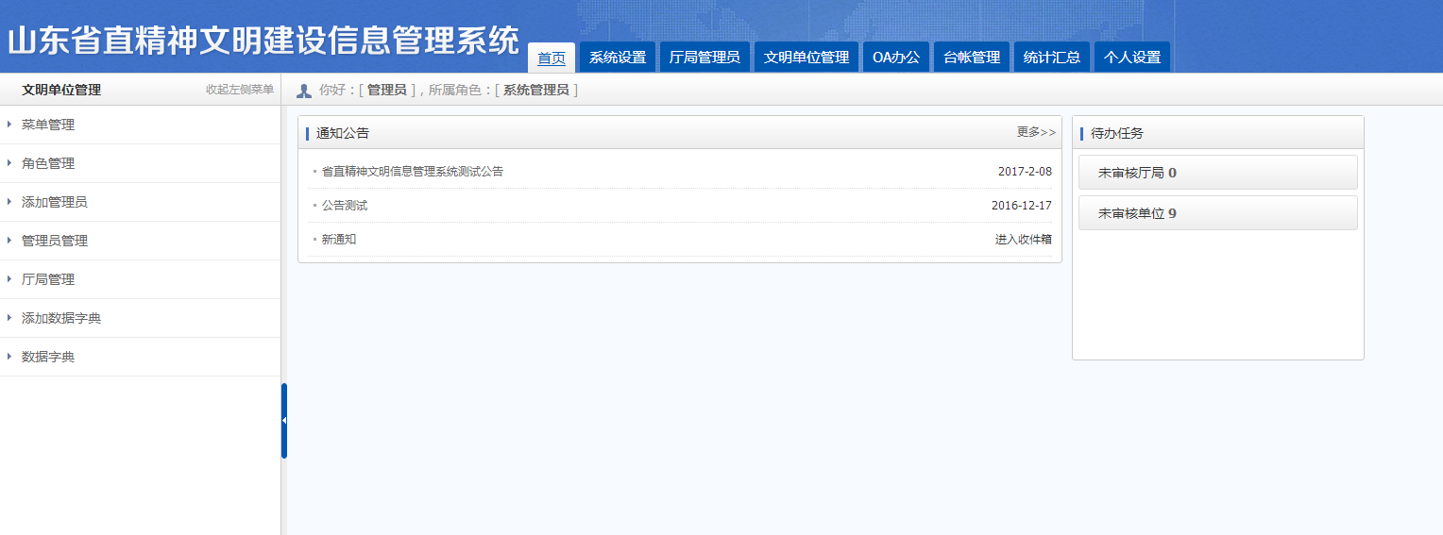
操作步骤：
登录系统的步骤如下：
第一步：输入山东省省直文明建设动态管理系统网址：szjggw.sinawf.com
第二步：输入用户名和密码，点击“登录”，如下图：
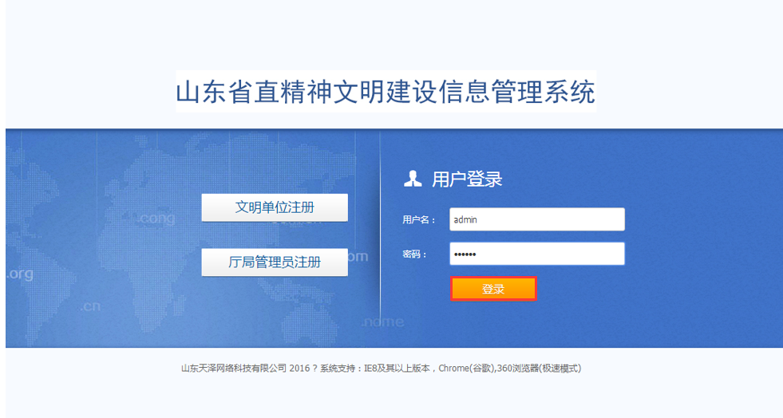
系统根据采集信息的不同，便于分类管理，用户如果没有特殊要求，可以使用系统管理员进行管理系统。下面系统管理员。

系统管理员
该系统采用管理员账号和角色管理的方式分配权限，可以创建多个管理员，每个管理员分配不同的角色，各尽其责。另外，管理员采用分级管理的方式跟地区绑定，一个管理员必须绑定一个地区，绑定该地区的管理员具备该地区的管理权限。在信息查询时只能查看所属厅局的信息。
操作步骤：
以创建省委办公厅管理员为例，介绍创建管理员账号和分配权限。步骤如下：
第一步：以Admin账号登录系统，“系统设置”菜单下的“添加管理员”菜单，打开添加管理员界面如下图：
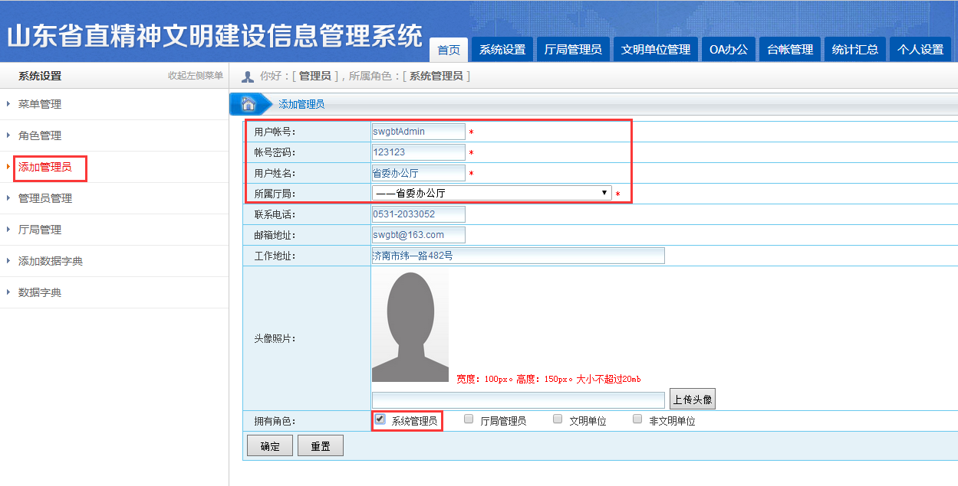

第二步：填写相关信息，所属厅局要选择对应的“省委办公厅”，拥有角色根据管理员的实际情况分配不同的角色，分配角色后，该管理员具备了该角色下的所有权限。其他信息可选填。
第三步：上述信息输入完毕后，点击左下方的“确定”按钮。系统提示保存成功，该管理员添加完毕。
注意事项：
  - 管理员添加完毕后，可以进行修改、禁用、删除和修改密码。如下图：
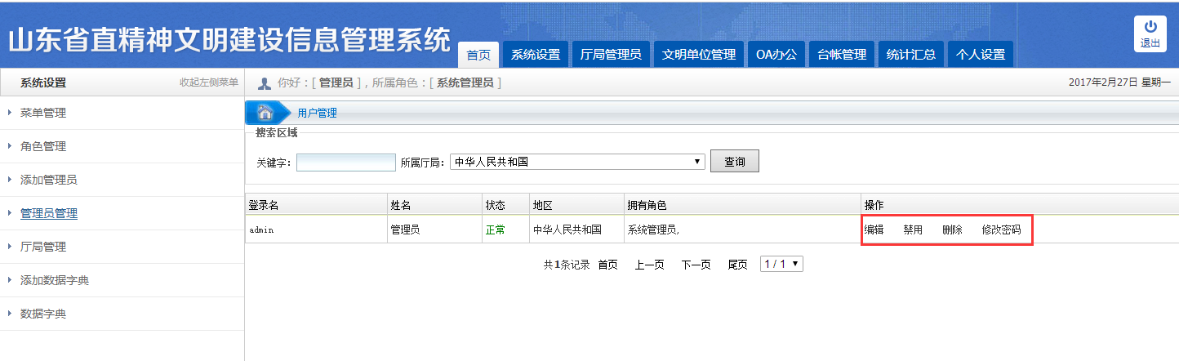
  - 管理员账号不能重复，如果重复点击确定时会有提示，如下图：
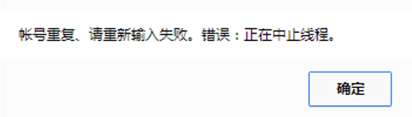
  - 管理员账号妥善管理，避免泄露。
  - 系统管理员拥有最高权限。

角色管理
该系统权限分配采用角色管理的方式，每个角色拥有访问不同菜单的权限。权限模式如下：管理员关联角色，角色关联权限（即可访问的菜单）。
操作步骤：
下面以创建“文明单位”角色为例介绍创建角色和分配权限的操作步骤：
第一步：使用超级管理员账号(如：admin)登录系统，点击“系统设置-角色管理”，打开角色添加界面，如下图：
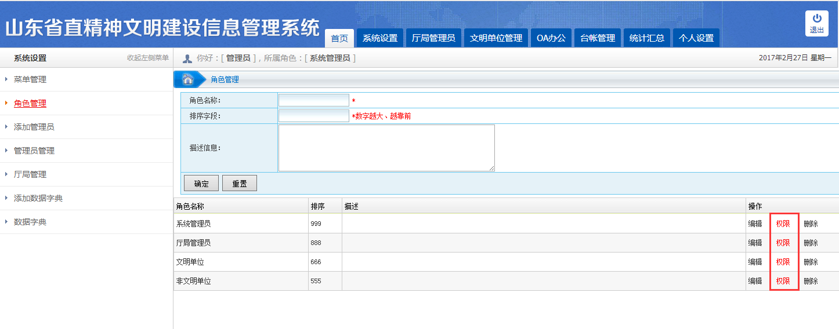
第二步：输入角色名称“文明单位”，输入排序字段的值，角色会根据该字段排序显示，其他信息选填。
第三步：点击“确定”按钮，即可。角色创建成功后，在角色列表中会看到刚刚创建的角色。
第四步：角色创建完毕后，需要为角色分配权限，否则角色无法正常使用。在“角色管理”菜单下，点击需要分配权限的角色右侧“操作”一栏中的“权限”按钮，如下图：
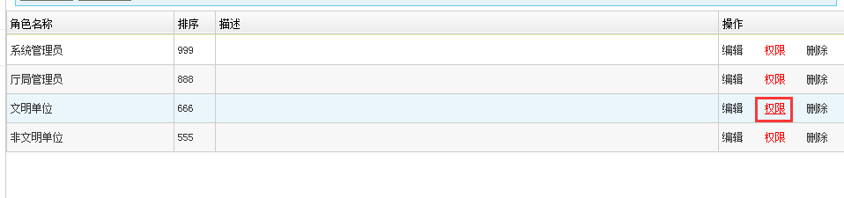
打开分配权限界面，如下图：
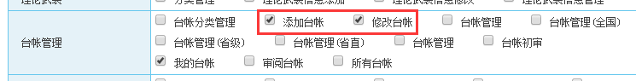
勾选拥有的权限，点击左下角的“保存”按钮，如下图：
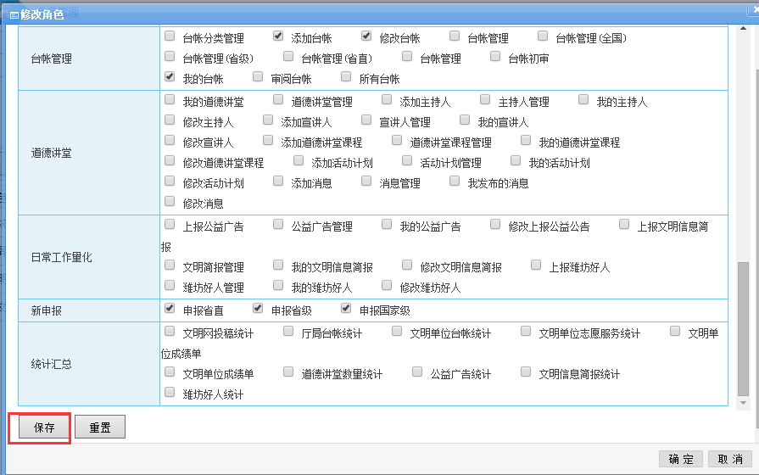
注意：由于权限比较多，可拖动右边的上下滚动条，一定是点击左侧的“保存”按钮才能保存。
注意事项：
目前系统已经初始化了全部角色，在使用过程中可进行调整，请不要删除现有角色。

文明单位管理
文明单位是指参加考核的单位，各单位按所属厅局进行管理，每个文明单位即一个登录账号，所以文明单位管理功能与管理员管理类似，只是采集的信息有所不同。
文明单位管理是系统的核心功能，全市文明单位按所属厅局分类管理，各厅局文明单位数量比较多，本系统提供了两种文明单位新录入的方式，第一种文明单位自己注册，系统管理员负责审核；第二种直接由系统管理员录入文明单位信息，并分配账号。下面分别介绍这两个功能的操作步骤。
操作步骤：

文明单位注册：
请参照操作手册文明单位部分。

审核文明单位：
由文明单位自行注册的信息需要管理员审核才能正常登录，审核步骤如下：
第一步：以管理员账号登录系统，在“文明单位管理”菜单下的“审核文明单位”打开待审核单位列表，如下图：
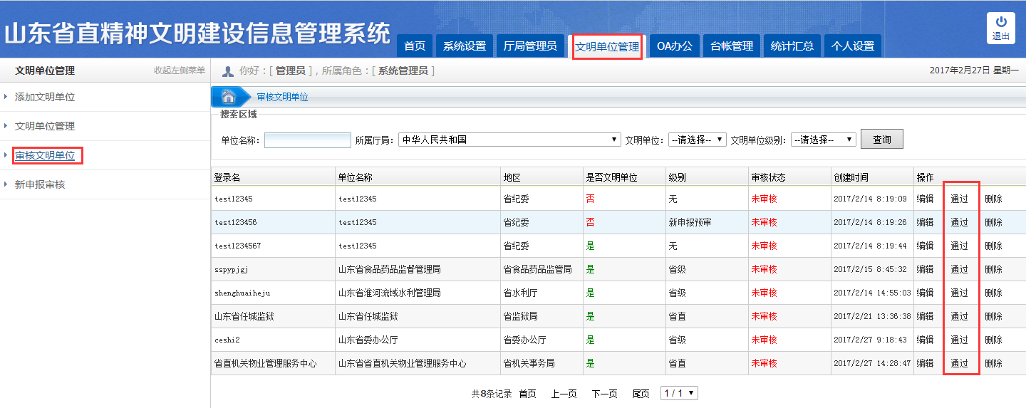
第二步：点击右侧“通过”按钮，在弹出的询问窗口中点击“确定”如下图：
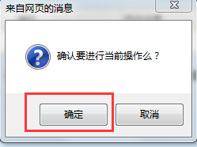
通过审核后，文明单位就可使用该帐号正常登录系统，进行相关业务操作

创建文明单位：
由系统管理员录入文明单位信息，以创建“省编办”为例，介绍创建文明单位步骤，具体操作如下：
第一步：以管理员账号登录系统，点击“文明单位管理”菜单下的“添加文明单位”，如下图：
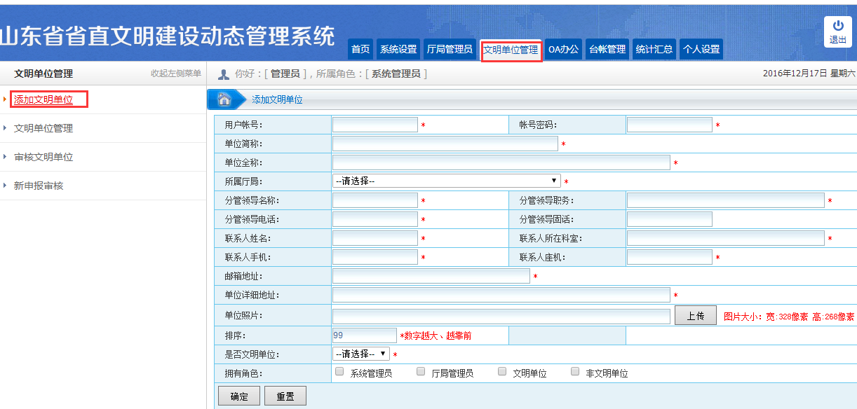
第二步：在打开的添加文明单位界面中输入文明单位信息，“*”为必填信息，如下图：
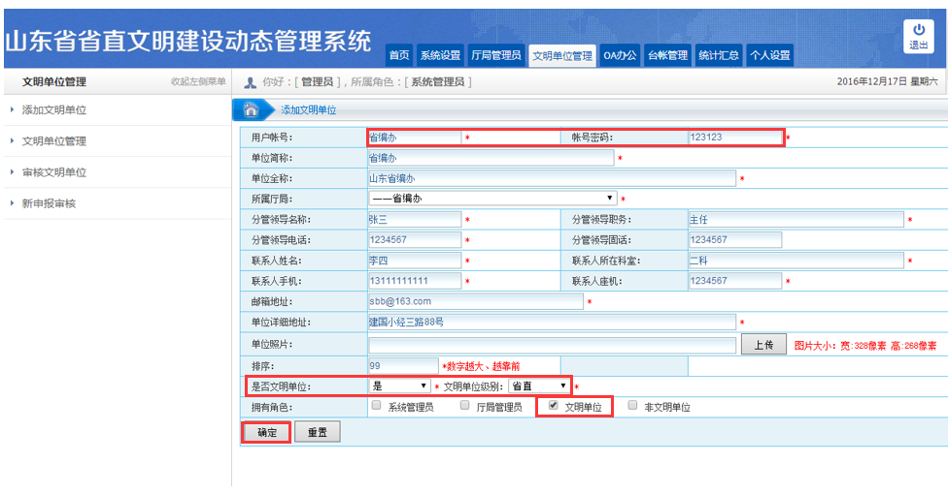
第三步：信息填写无误后，点击“确定”按钮。文明单位添加成功后，可以从文明单位管理中查询到。
注意：由管理员添加的文明单位无需审核。
文明单位管理是所有文明单位信息管理的模块，在该模块中可以修改文明单位基本信息、修改密码、禁用 等操作，具体操作不再赘述。如下图：
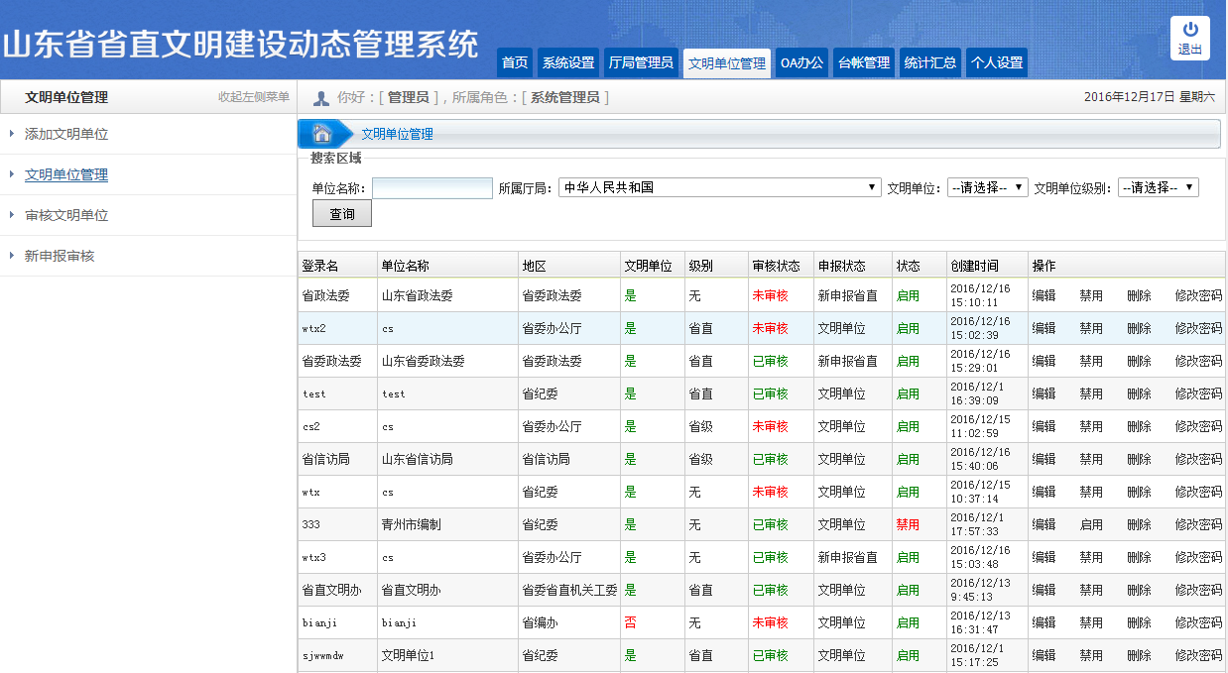
注意事项：
1、文明单位录入时要注意所属厅局、文明单位级别和权限。

厅局管理
厅局管理与文明单位管理功能类似，请参考文明单位管理。

台帐管理
文明单位考核，又叫台账管理，即根据文明单位分类制定一定考核标准，对每个文明单位进行考核打分。每个文明单位分类下可以创建若干台账，各文明单位根据台账分类上报信息，形成统一的台账，由市级管理员进行审核打分。
操作步骤：

台账分类管理
每年初期在系统使用前，必须创建本年度台账分类，否则无法开始本年度的材料上报，创建台账分类的步骤如下：
第一步：以管理员身份登录系统，在点击“台帐管理”菜单下的“台帐分类管理”，打开台账分类添加界面，如下图：
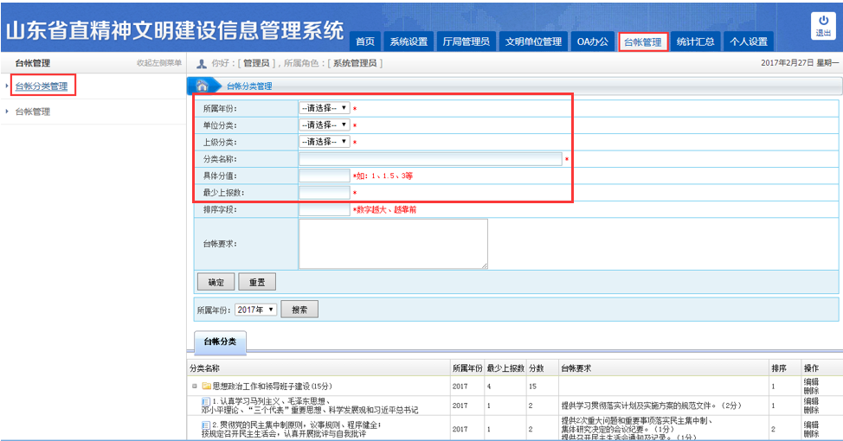
第二步：填写台账分类信息，选择所属年份，单位分类和具体分值。见上图。
第三步：点击“确定”按钮，成功添加后，台账分类会出现在下面的列表中。如下图：
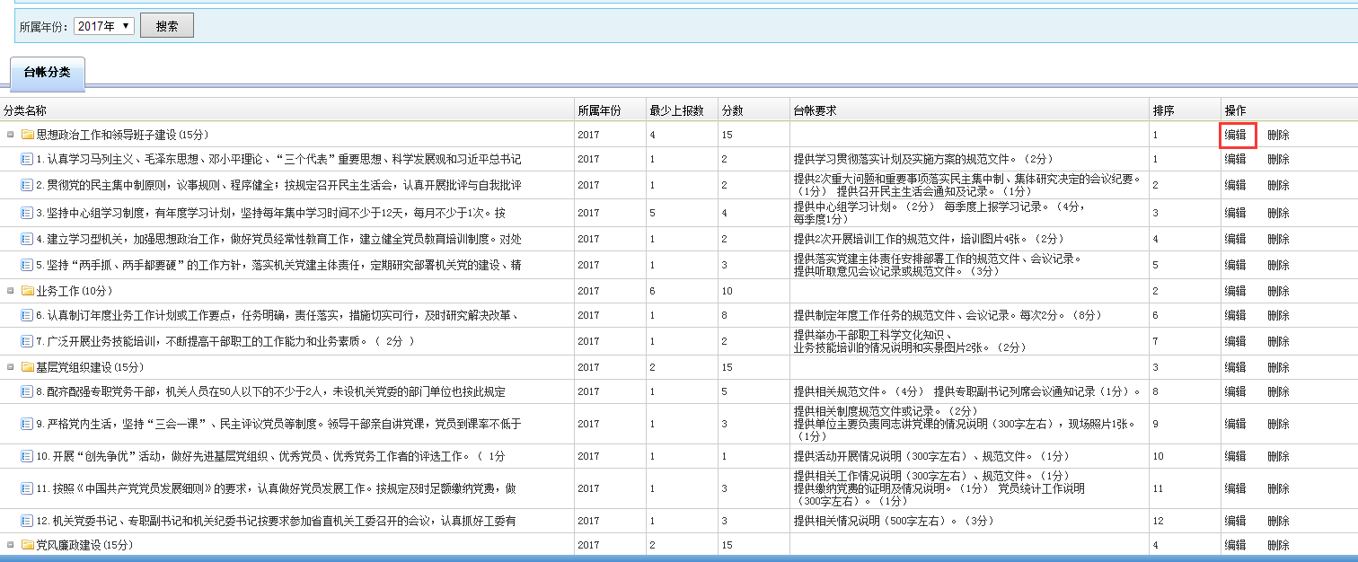
选中列表中的台账分类，可以通过右侧“操作”一栏中的“修改”、“删除”按钮进行修改或删除，已经使用的台账分类不能删除，否则系统会报错。

添加台账
该功能是为文明单位上报材料使用的，系统管理员没有添加台账的权限。该部分操作详见文明单位版介绍。

台账管理
该功能管理全省所有上报的台账信息，如下图：
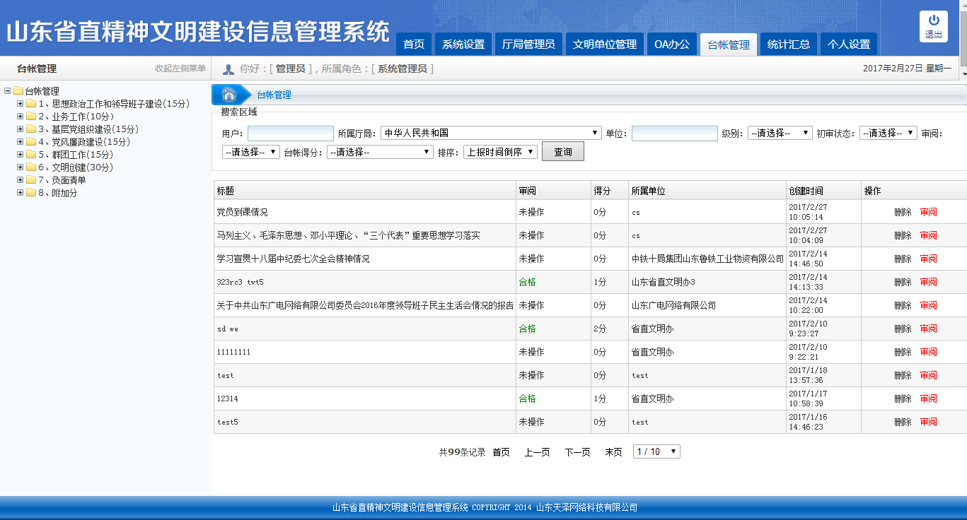
管理员在台账管理页面可以审阅打分。下面介绍如何审阅台账的步骤：
第一步：以管理员账号登录系统，点击“台帐管理”菜单下的“台帐管理”菜单，打开台账管理界面如下图：
第二步：点击“审阅”，打开审阅界面如下图： 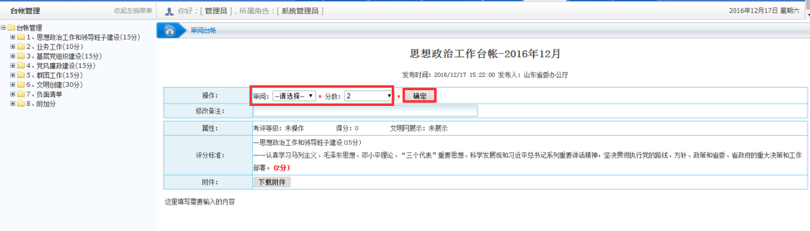
依次选择审阅和分数后，点击确定。审阅后不能再修改。
注：如果分数中没有需要打出的实际分数，选择“分数”中的“其他分数”，输入需要打出的分数，如下图：
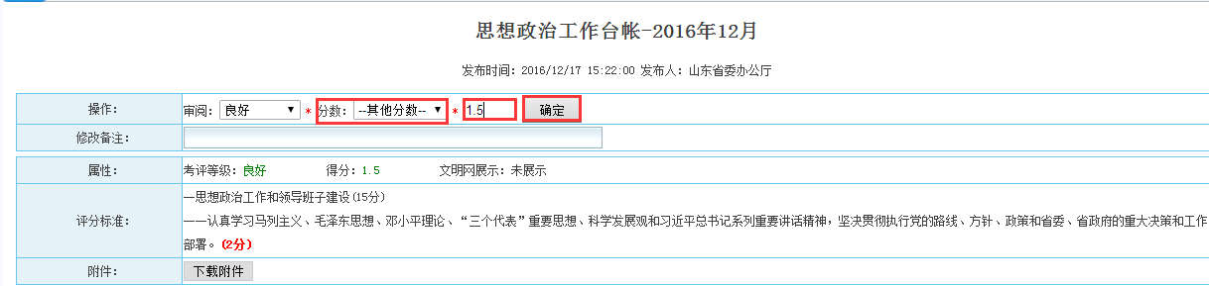

新申报审核
本系统针对文明单位申报上一级文明单位提供审核功能，文明单位发起申请后，由厅局管理员进行初审。初审通过后，交与管理员最终审核。
操作步骤：
使用管理员帐号登录系统，点击“文明单位管理”菜单下的“新申报审核”菜单，审核新申报的文明单位，如下图：
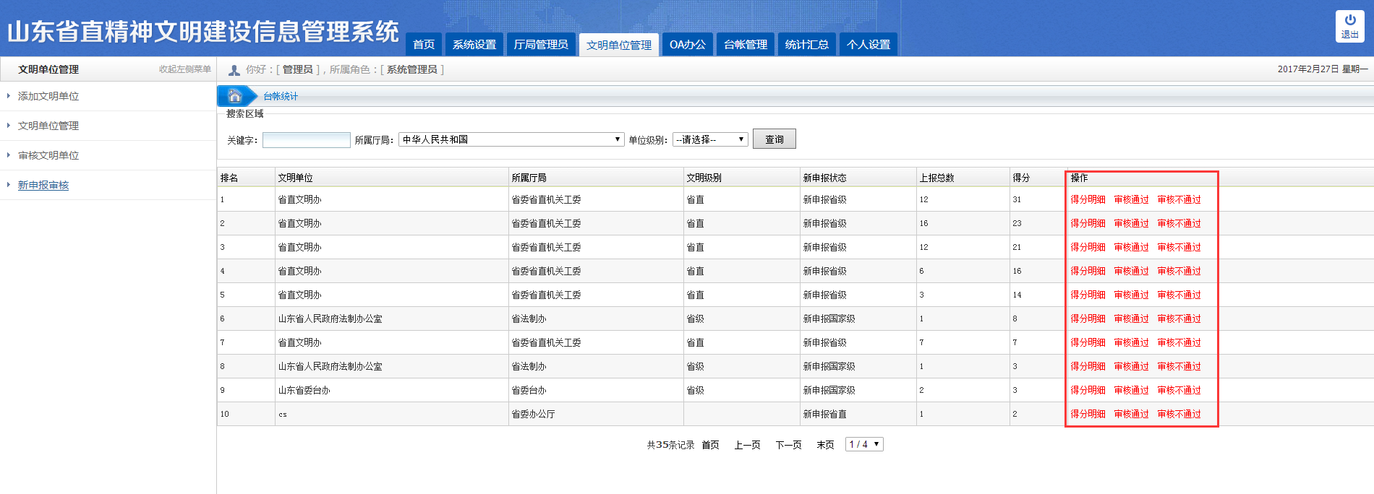
点击“审核通过”按钮，通过该文明单位的审核。审核通过后，该文明单位自动变为申报一级的文明单位。
点击“审核不通过”按钮时，需要填写不通过原因，如下图所示：
注意：只要厅局管理员进行初审以后，系统管理员才能看到文明单位提交的新申报。

统计汇总
本系统针对台账等信息提供了数据统计功能。点击“统计汇总”菜单下的“文明单位台帐统计”菜单，进入统计汇总功能，如下图：
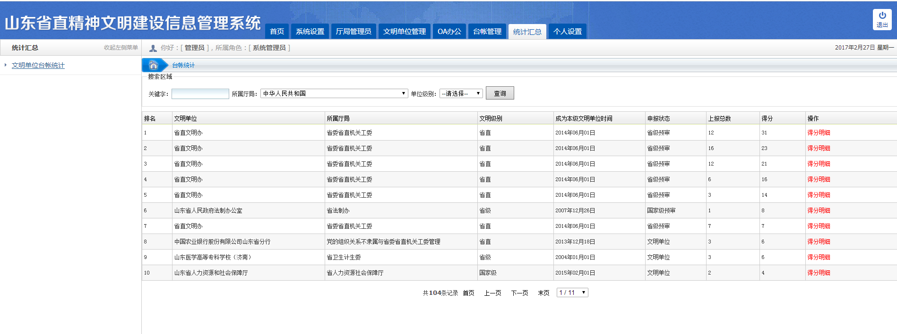
可以点击右侧“操作”一栏中的“得分明细”按钮，显示每一项台帐的得分情况，如下图：

